腾达（Tenda）F3V8.0 如何使用宽带账号密码迁移功能？

宽带账号密码迁移功能适用于上网方式为宽带拨号的用户，该功能可以使用于以下两种场景：1、忘记宽带账号密码，但是之前有路由器可以上网
- 忘记宽带账号密码，之前是使用电脑拨号上网的用户

注：在使用宽带账号密码迁移功能时，F3必须是在出厂状态下，若F3已使用过，则需要进行复位。

1、接通F3和旧路由器的电源；
2、将F3的1、2、3任一接口和旧路由器的WAN口用一根网线相连，如下图：
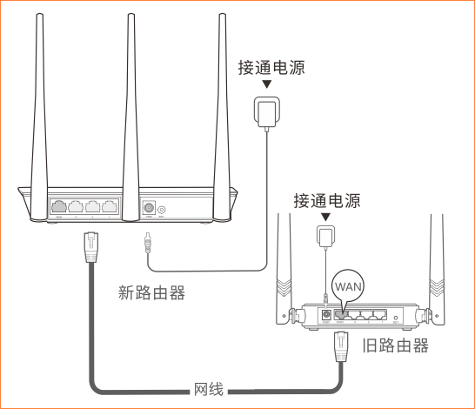
3、当F3的指示灯快闪8秒，代表宽带账号密码迁移成功，此时可以移除旧路由器。

1、将能上网的网线插入F3的WAN口，用一根网线连接电脑和路由器的1、2、3口，若是没有电脑可以通过手机连接路由器的无线信号，路由器的无线名称可在设备的底部贴纸查找。
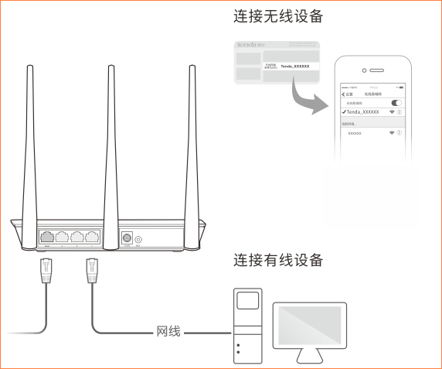

- 在已连接路由器的电脑或手机上，打开浏览器，在地址栏上输入“tendawifi.com”，按回车或者Enter键；
- 修改路由器的无线名称和无线密码，点击“确定”；
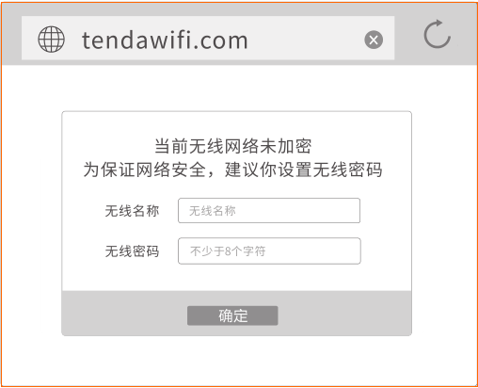
- 设置完成后，在浏览器地址栏输入“tendawifi.com”再次进入路由器的管理界面，出现如下图所示，代表联网成功。此时，您可以连接刚才设置的无线信号，或用网线将电脑连接到路由器的1、2、3任一接口即可上网。
